图形化部分概要设计书
- 工作概述

1.菜单文件
本题为大家提供麦当劳的菜单文件(dict.dic)，按如下格式给出：
第一行给出N和M，其中N表示食物的种类数(1≤N≤100)，M表示套餐的种类数(1≤M≤100)。
第二行包含N个字符串，每个字符串 name_i^food表示第i种食物的名称(不超过50个字符)。
第三行包含N个整数t_1,t_2,...,t_N(1≤t_i≤70)，其中t_i表示第i种食物的制作时长。
第四行包含N个整数cap_1,cap_2,...,cap_N(1≤cap_i≤54001)，其中cap_i表示第i种食物的最大存储容量。
第五行包含两个整数W_1,W_2(2≤W_2≤W_1≤100)。
接下来M行，其中的第i行包含多个字符串，第一个字符串name_i^combo表示第i个套餐的名称(不超过50个字符)，后续的第j个字符串name_(i,j)^food表示第i个套餐中包含的第j种食物的名称。一个套餐包含的食物种类不超过5，每种食物只有1个。

2. 输入发生改变
总订单量由已知变为未知。
在运行到t秒时在图形界面选择食物/套餐，相当于原来的订单输入
e.g. 第07：00：05秒在图形界面选择Croutons
相当于输入：07:00:05 Croutons

3. 输出发生改变
运行时：
在图形界面显示系统时间（模拟）
在图形界面显示当前未完成订单信息
运行结束：
在图形界面显示所有订单信息
所选食物 开始时间 是否成功 结束时间（如果有）
生成账单信息文件
- 开发过程
- 开发软件
- IDE:Clion/Visual Studio Code
- 图形库：Qt5
- 在线版本控制：Gitee+Sourcetree

2.解决方案
- 设计思路
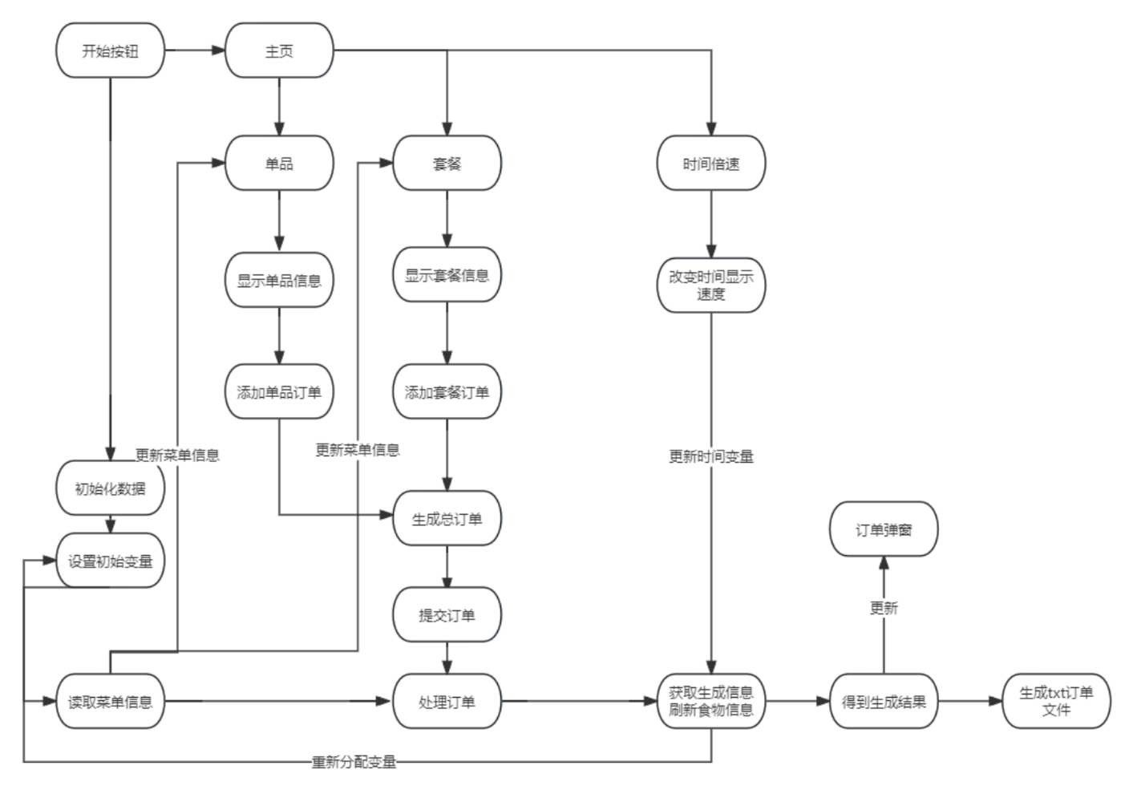
- 模块划分
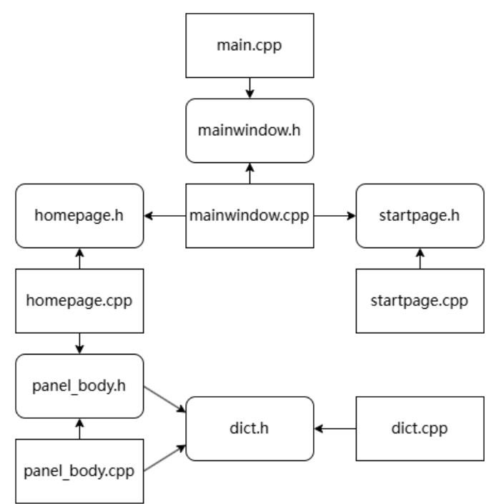

·dict.h : OJ版的核心函数，包含了OJ版的所有功能。

·homepage.h : 程序的主页函数，实现了单品、套餐的切换以及查看订单功能。

·mainwindow.h： 构建主体窗口。

·startpage.h: 实现了程序的登录界面。

·panel_body.h: 实现了单品界面中心滚动菜单的功能，能根据读取菜单调整单品 图片、名称、阁窗大小。

